课时学案
课时进度 | 第＿11＿周第＿3＿课时（学期第＿33＿课时）
课 题 | Unit 4 Do you like pears?  （B） Let's check
学习目标 | 通过歌曲检查学生对本课的熟悉和掌握程度  通过做题检查学生对本课的熟悉和掌握程度
学习重点 | Let's check
学习难点 | Read and match

第六课时
一．书写下列单词。
under

red

orange

二、找朋友。(给下列单词与相应的图片连起来)。
  INCLUDEPICTURE "http://t11.baidu.com/it/u=4000566448,523146616&fm=59" \* MERGEFORMATINET INCLUDEPICTURE "http://t11.baidu.com/it/u=4000566448,523146616&fm=59" \* MERGEFORMATINET 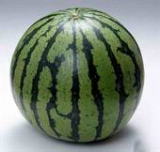 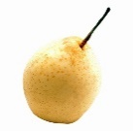 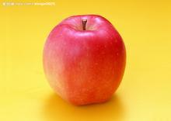

apple watermelon pear strawberry grapes

